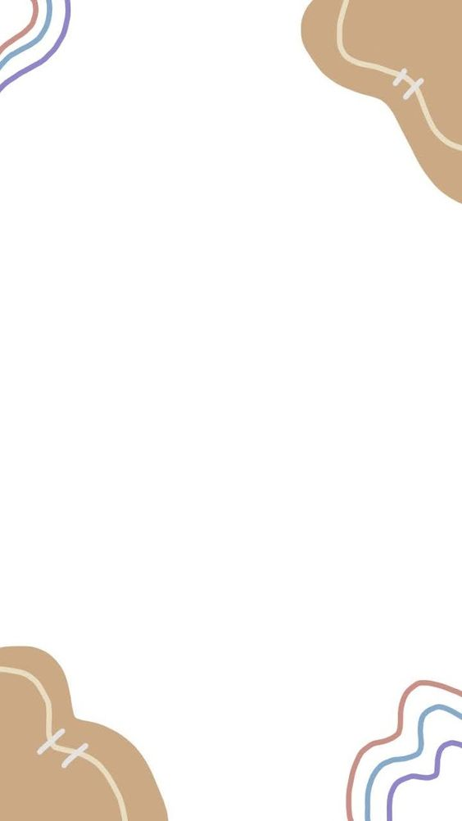**Escuela Normal de Educación Preescolar**

**Licenciatura en Educación Preescolar**

**Ciclo Escolar 2020 – 2021**



**Actividad 2.2 Reporte de videos**

**Curso:**

Bases legales y formativas para la educación básica

**Maestro:**

Arturo Flores Rodríguez

**Alumna:**

Paulina Guerrero Sánchez #9

**Grado y Sección:**

3ºA

EduEl sentidoEl **COMPETENCIAS DE LA UNIDAD ll**

• Emplea los medios tecnológicos y las fuentes de información científica disponibles para mantenerse actualizado respecto al campo de conocimiento vinculado a su trabajo para satisfacer las necesidades educativas de todos los alumnos.

• Usa los resultados de la investigación para profundizar en el conocimiento y los procesos de aprendizaje de sus alumnos.

• Utiliza los recursos metodológicos y técnicos de la investigación para explicar, comprender situaciones educativas y mejorar su docencia.

• Orienta su actuación profesional con sentido ético-valoral y asume los diversos principios y reglas que aseguran una mejor convivencia institucional y social, en beneficio de todos los alumnos, así como de la comunidad escolar.

• Resuelve situaciones emergentes con base en los derechos humanos fundamentales, los principios derivados de la normatividad educativa, la educación inclusiva y los valores propios de la profesión docente.

**18 de mayo, 2021 Saltillo, Coahuila.**

**Actividad individual.**

1. **Observa los siguientes tres videos siguientes y elabora un solo reporte de video considerando la información que proporciona cada uno de ellos.**
2. **VIDEO. Camino a la escuela** [**https://youtu.be/8OHV5zpVpZ0**](https://youtu.be/8OHV5zpVpZ0)

En este video podemos observar como niñas y niños, adolescentes y jóvenes tienen que tomar caminos muy difíciles, algunos sin garantía alguna y otros hasta de alto riesgo, y todo esto para poder llegar a sus escuelas. En lo personal he sentido un poco de lo que estos niños han pasado; no se compara en lo absoluto, pero si se asemeja en que he tenido que desprenderme de algunos “lujos” para poder llegar a la escuela. Yo soy de Piedras Negras, Coahuila; pero estudio en la ciudad de Saltillo, Coahuila. Desde que estaba pequeña yo estaba acostumbrada a que mis papás o mis abuelos me llevaran y me recogían hasta la puerta de la escuela o en algunas ocasiones que yo me llevara el carro para irme sola a la escuela, pero gracias a Dios nunca sufrí en la manera de trasladarme de mi casa a la escuela o viceversa. Hace 3 años que me fui a estudiar a la ciudad de Saltillo, mi vida dio un giro, desde un cambio de ciudad, escuela, amigos hasta la manera en cómo me trasladaría a la escuela. La escuela me quedaba a 35 minutos caminando desde donde yo vivía, y con el uniforme y la mochila que usaba se me hacía muy pesado para irme caminando sola. Las primeras semanas que entre a la universidad algunos días me iba caminando y otras en camión, cabe aclarar que nunca había tenido la experiencia de subirme a un camión y menos sola, y todo esto bebido a que no tenía carro, como estaba acostumbrada a estos lujos; las primeras semanas la sufría porque entraba a la escuela a las 7 am y tenía que levantarme 2 horas antes para llevar a tiempo o unos minutos antes a la escuela. Fue cuando aprendí a valorar con todo el corazón la dicha y bendición que tenia de irme en carro todos los días, de que mis papás me llevaran y me recogieran, ese sentimiento de llegar segura a la escuela. Como mencione no se asemeja en lo absoluto a la vida que llevan los niños y adolescentes que se presentan en el video, pero si comparto un poco el sentimiento de lo que es dejar de lado los lujos y todo para estudiar y ser alguien en la vida.

1. **VIDEO. El valor de la educación: ayer, hoy y mañana. Conferencia de Joan Manuel del Pozo (Min. 0-9:46)** [**https://youtu.be/oBxcVWrU-w8**](https://youtu.be/oBxcVWrU-w8)

“Lo más bonito de la profesión docente es que ayudamos a la humanización de los seres humanos” – Joan Manuel del Pozzo

En este video el profesor reflexiona sobre la educación no solo como transmisora de conocimientos sino también de valores humanos remarcando la importancia de la personalidad de maestro en la transmisión de dichos valores. Joan Manuel de Pozo considera el carácter humano del acto de educar y entiende la profesión docente como una de las nobles ya que versa sobre procesos de humanización.

Si no hay amor pedagógico no hay amor por la profesión, si el niño o la niña no siente amor por parte del profesor, pierden el interés y el gusto por aprender. Hay que transmitirles “las ganas” que están en nuestra mente y en nuestro corazón: las ganas de que querer desarrollar de dentro hacia afuera la capacidad de recibir y crear valor. Valor en nuestros alumnos. Deben recibir estos valores, pero además de eso producirlos y con esto, ellos van a crear la capacidad de educarse a sí mismos a través de nosotros. Formar la integridad de las personas es lo que se plantea.

Finalmente hace una reflexión acerca de cómo será la educación del mañana destacando que la sociedad cambiará en lo que se refiere a la manera de trabajar y de aprender y destacando el papel central que tendrá la inteligencia artificial en estos cambios y la importancia de la escuela y también de la sociedad en general, en el fomento de la creatividad, la imaginación y el sentido ético. Afirma que cuanta mayor inteligencia artificial usemos más inteligencia natural deberemos cultivar”

Acaba diciendo que la educación de futuro se tendrá que centrar en la dimensión de la inteligencia vital más que en la teórica pues etas ya la facilitaran las máquinas

1. **VIDEO ¿Por qué el sistema educativo es anacrónico?** [**https://youtu.be/2UpLunVDQ40**](https://youtu.be/2UpLunVDQ40)

“La educación reprime los talentos y habilidades de los estudiantes y mata su motivación para aprender.” – Ken Robinson

Ken Robinson (Experto en Creatividad y Educación), explica en este video en el Programa REDES, las razones por las cuales el sistema educativo que aún funciona en la mayoría de los países del mundo, es anacrónico y no satisface los objetivos esenciales que tiene como misión en toda sociedad. Al hablar de educación dice que los políticos quieren hablar sobre lo esencial, lo básico, pero primero deben ponerse de acuerdo en que es lo esencial o líneas generales. Uno es lo económico, una de las grandes expectativas es que si alguien tiene estudios es que estará en mejor posición para tener un trabajo y por eso se invierte tanto dinero en la educación el problema es que los sistemas de económica han cambiado pero el mundo de ahora no tiene nada que ver con lo que vivieron hace años, ahora es un sistema educativo industrial basado en la producción el segundo es de índole mundial tratando de crear un sentimiento de identidad cultural una idea sobre su lugar en el mundo, donde se supone que la mayoría si no es que en todas las escuelas del mundo se trata de prolongar esa enseñanza, pero cada vez es más interdependiente en ciertas cosas. El tercero es personal se espera que la escuela ayude a crear una mejor persona, una mejor versión de nosotros mismos. Que nos ayude a conocer nuestros talentos y destrezas. Pero la realidad es que muchos terminan sus estudios sin saber que se les da bien, sin averiguar sus talentos. Pasan por la escuela con la idea que carecen de talento.

|  |  |  |  |  |  |  |  |  |  |  |
| --- | --- | --- | --- | --- | --- | --- | --- | --- | --- | --- |
|  | **10. EXCELENTE** | | **9. MUY BIEN** | | **8. BIEN** | | **7. SATISFACTORIO** | | **6. ESCASO** | |
| **APUNTES** | Los apuntes están organizados con mucho cuidado. |  | Los apuntes están organizados con atención |  | Los apuntes están poco organizados deficientemente |  | Los apuntes no tienen organización |  | Carece de apuntes o son escasos. |  |
| **EXPOSICIÓN DE LOS ASPECTOS IMPORTANTES** | Contiene todos los aspectos importantes del tema o temas, expuestos de forma clara y ordenada. |  | Contiene un 80 % de los aspectos importantes del tema o temas, expuestos de forma clara y ordenada. |  | Contiene un 75 % de los aspectos importantes del tema o temas, pero no se encuentran expuestos de forma clara y ordenada. |  | Contiene un 50 % de los aspectos importantes del tema o temas, pero no se encuentran expuestos de forma clara y ordenada. |  | Contiene menos de un  50 % de los aspectos importantes del tema o temas, pero no se encuentran expuestos de forma clara y ordenada. |  |
| **CANTIDAD  DE INFORMACIÓN** | Tiene información de todos los temas y preguntas tratados. |  | Tiene información de todos los temas y de la mayoría de las preguntas tratadas. |  | Tiene información de casi todos los temas y preguntas tratados. |  | Tiene información de algunos de los temas y preguntas tratados. |  | No tiene información o esta es muy escasa. |  |
| **ORGANIZACIÓN** | La información está muy bien organizada con párrafos bien redactados y con subtítulos. |  | La información está organizada con párrafos bien redactados. |  | La información está organizada, pero los párrafos no están bien redactados. |  | La información proporcionada no parece estar organizada. |  | La información carece de estructura de redacción. |  |
| **IDEAS RELEVANTES** | La información está claramente relacionada con el tema principal y proporciona varias ideas secundarias y/o ejemplos. |  | La información tiene las ideas principales y una o dos ideas secundarias. |  | La información tiene las ideas principales, pero no las secundarias. |  | La información tiene alguna de las ideas principales. |  | La información no tiene ideas principales. |  |
| **GRAMÁTICA  Y ORTOGRAFÍA** | No hay errores gramaticales, ortográficos o de puntuación. |  | Existen 1-2 errores gramaticales, ortográficos o de puntuación. |  | Existen 3-4 errores gramaticales, ortográficos o de puntuación. |  | Existen 5-6 errores gramaticales, ortográficos o de puntuación. |  | Existen 7 o más errores gramaticales, ortográficos o de puntuación. |  |

|  |  |  |  |  |  |  |  |  |  |  |
| --- | --- | --- | --- | --- | --- | --- | --- | --- | --- | --- |
|  | **10. EXCELENTE** | | **9. MUY BIEN** | | **8. BIEN** | | **7. SATISFACTORIO** | | **6. ESCASO** | |
| **APUNTES** | Los apuntes están organizados con mucho cuidado. |  | Los apuntes están organizados con atención |  | Los apuntes están poco organizados deficientemente |  | Los apuntes no tienen organización |  | Carece de apuntes o son escasos. |  |
| **EXPOSICIÓN DE LOS ASPECTOS IMPORTANTES** | Contiene todos los aspectos importantes del tema o temas, expuestos de forma clara y ordenada. |  | Contiene un 80 % de los aspectos importantes del tema o temas, expuestos de forma clara y ordenada. |  | Contiene un 75 % de los aspectos importantes del tema o temas, pero no se encuentran expuestos de forma clara y ordenada. |  | Contiene un 50 % de los aspectos importantes del tema o temas, pero no se encuentran expuestos de forma clara y ordenada. |  | Contiene menos de un  50 % de los aspectos importantes del tema o temas, pero no se encuentran expuestos de forma clara y ordenada. |  |
| **CANTIDAD  DE INFORMACIÓN** | Tiene información de todos los temas y preguntas tratados. |  | Tiene información de todos los temas y de la mayoría de las preguntas tratadas. |  | Tiene información de casi todos los temas y preguntas tratados. |  | Tiene información de algunos de los temas y preguntas tratados. |  | No tiene información o esta es muy escasa. |  |
| **ORGANIZACIÓN** | La información está muy bien organizada con párrafos bien redactados y con subtítulos. |  | La información está organizada con párrafos bien redactados. |  | La información está organizada, pero los párrafos no están bien redactados. |  | La información proporcionada no parece estar organizada. |  | La información carece de estructura de redacción. |  |
| **IDEAS RELEVANTES** | La información está claramente relacionada con el tema principal y proporciona varias ideas secundarias y/o ejemplos. |  | La información tiene las ideas principales y una o dos ideas secundarias. |  | La información tiene las ideas principales, pero no las secundarias. |  | La información tiene alguna de las ideas principales. |  | La información no tiene ideas principales. |  |
| **GRAMÁTICA  Y ORTOGRAFÍA** | No hay errores gramaticales, ortográficos o de puntuación. |  | Existen 1-2 errores gramaticales, ortográficos o de puntuación. |  | Existen 3-4 errores gramaticales, ortográficos o de puntuación. |  | Existen 5-6 errores gramaticales, ortográficos o de puntuación. |  | Existen 7 o más errores gramaticales, ortográficos o de puntuación. |  |